STEREOCHIMIE

La structure tridimensionnelle des molécules organiques découle des travaux de van t'Hoff, Lebel et aussi Pasteur au cours de la seconde moitié du XIX ème siècle.
Les grandes lignes de cette question sont exposées dans tout cours de premier cycle, on y retrouvera les bases absentes de ce texte. Pour tout approfondissement consulter Stéréochimie des composés organiques de E.L. ELIEL et S.H. WILEN édité en français chez Lavoisier.
Notions de CHIRALITE, de centre CHIRAL, règles de nomenclature des composés à 1 ou 2 carbones asymétriques, voir cours de DEUG .
Prérequis: Avant d'aborder cette page vous devez avoir aquis les notions de
carbone chiral, de centre chiral, d'énantiomère, de diastéréoisomère,
les règles de représentation plane des molécules selon Cram, Newmann, Fischer, Haworth,
les règles de nomenclature de Cahn, Ingold et Prelog (R et S) relative aux centres chiraux,
les règles de nomenclatures des diastéréoisomères, (Like/Unlike; Thréo/Erythro, seq-Thréo/seq-Erythréo, Z et E, cis et trans),
enfin, les éléments de symétries des molécules, centre, axes, plans et axes impropres.
Le role du carbone en chimie organique ne doit pas faire oublier l'existence d'autre atomes qui peuvent être centre de chiralité.

Atomes autres que le carbone
L'azote, le soufre, le phosphore et les métaux peuvent donner des structures organiques ou organo-métalliques chirales.
Si le Silicium, tétravalent, se gère comme le carbone, les autres comme l'azote trivalent peuvent avoir une inversion ralentie par des effets de tension, soit avoir des valences différentes de leur état le plus courant.
Les sulfoxydes ne sont pas plans et la vitesse d'inversion est lente à la température ambiante. Si le soufre est porteur de groupements différents, la molécule est chirale. Il en est de même pour les sels de sulfonium dotés de trois ligands différents, en raison de la forme pyramidale de la molécule.

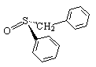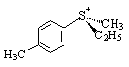

R-sulfoxyde [ ]_{D} = +92.4° R-Sulfonium [ ]_{D} = -15.8°
Les amines trisubstituées par des groupes différents entre eux sont généralement dépourvues d'activité optiques, du fait de la rapide inversion de la configuration de l'azote. La barrière d'inversion est par contre très importante dans le cas où l'azote est bloquée dans un bicycle à la jonction, dans ce cas cet atome est centre de chiralité. Des barrières plus modestes sont observées quand l'azote est situé dans un cycle tendu à trois éléments cas des aziridines. On peut alors faire des spectres RMN à froid des énatiomères, voire même faire des séparations dans le cas des N-chloroaziridines.
Contrairement à l'azote, les barrières d'inversion des composés du phosphore sont nettement plus élevées et on observe des phosphines chirales, ainsi que des composés tétracoordinés comme les phosphonium et les oxydes de phosphines.

MOLECULES CHIRALES DEPOURVUES de CENTRE CHIRAL.

Axe chiral et Plan chiral.
La molécule pourvue d'un centre chiral n'est pas superposable à son image dans un miroir. La présence d'un centre chiral peut entraîner la chiralité bien qu'il existe des cas, comme les molécules MESO ou les centres étant symétriques entre eux, la molécule n'est pas chirale. Il existe de plus des molécules chirales dépourvues de centre chiral. Comme nous l'avons fait remarquer au début de ce chapitre, c'est la découverte et l'utilisation d'un nombre de plus en plus grand de composés de ce type, qui a conduit à préférer au terme ASYMÉTRIE couramment utilisé jusqu'en 1960 le terme plus précis de CHIRALITÉ.
Deux types sont connus celles comportant des axes de chiralité et celles comportant de plans de chiralité.

AXE CHIRAL:
Un tétraèdre régulier étiré selon un axe impropre S₄ perd une partie de sa symétrie. Il n'est plus nécessaire pour obtenir une structure chirale d'avoir quatre substituants différents aux sommets a,b,c et d. Si la position de a donne la position de b par rotation selon l'axe d'étirement, qui devient axe de chiralité, il suffit alors que a diffère de b et que c diffère de d pour que l'ensemble soit chiral. Le fait que a = c et que b = d ne change rien. La dénomination des deux structures impose une règle séquentielle supplémentaire: " les groupes proches précèdent les groupes lointains".
C'est le cas des allènes, des alkylidènescycloalcanes, des spiranes, des biphényles
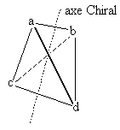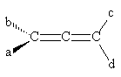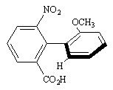
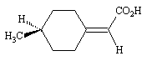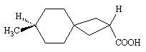
On classe d'un coté arbitraire de l'axe a et b, 1 et 2 selon C.I.P. , puis c et d, 1' et 2'
Pour un observateur situé selon l'axe, regardant vers la molécule, les groupes proches précèdent les groupes lointains. Ce qui veut dire que 2 est prioritaire devant 1' quel que soit 1'. La formule sera dénommée aR ou M, si la séquence 1,2,1',2' se déroule selon le sens des aiguilles d'une montre et aS ou P dans le cas contraire.
On constate que:
le sens de la séquence est le même quel que soit l'extrémité de l'axe où est placé l'observateur,
c'est uniquement la séquence 2, 1' qui détermine le sens observé.
Exemple soit le biphényle de la figure précédente:
vu du coté NO₂ on voit:
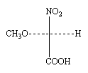 | 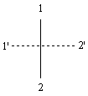 | 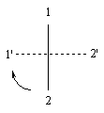 | la formule est  aR ou M
Dans le cas d'une observation dans l'autre sens de l'axe on inverse à la fois les "prime" puisque l'avant est échangé avec l'arrière et deux substituants sont permutés selon la rotation choisie pour retourner la molécule. Exemple vue de la même molécule retournée selon un axe vertical. NO ₂ et COOH sont derrière, tandis que H et CH₃O sont devant et permutés droite gauche
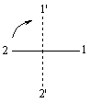

Allènes
L'allène est le propan-1,2-diène, H₂C=C=CH ₂ et les composés allèniques sont ceux qui comportent le système C=C=C ou les 2 doubles liaisons sont dites cumulées.
Du fait de l'empêchement à la rotation dans les doubles liaisons, la géométrie de la molécule d'allène est telle que les méthylènes terminaux sont situés chacun dans 2 plans perpendiculaires.
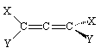
On remarquera que si les carbones terminaux sont à l'état d'hybridation sp2 le carbone central allènique est sp.
En conséquence, un allène du type XYC = C = C XY dans lequel X et Y sont différents peut exister sous 2 formes non superposables symétriques l'une de l'autre par rapport à un plan : il est donc CHIRAL et pourra donc être DÉDOUBLÉ et avoir alors un pouvoir rotatoire ; (+) allènique ou (-) allènique.
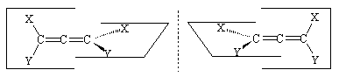
On remarquera qu'un allène du type X₂C=C=CY₂ possède un plan de symétrie et est donc achiral.
Les composés de type XYC=C=C=CXY sont par contre plans et ne sont pas chiraux, ceci peut être étendu chaque fois que le nombre de double liaisons est impaire.

Biphényles :
Les biphényles sont des composés du type
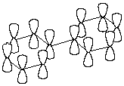
Lorsqu'il n'y a pas de substituants en ortho, afin d'avoir la meilleure conjugaison électronique, (stabilité) entre les deux noyaux benzéniques, ceux-ci sont situés dans un même plan. Par contre, lorsque les groupements substituant les positions ortho sont suffisamment volumineux, il y a distorsion autour de la liaison biphénylique pour des raisons d'encombrement stérique. On s'aperçoit alors que si les substituants X et Y portés par un même noyau sont différents, on aura une molécule CHIRALE donc douée d'un pouvoir rotatoire.
Exemple :
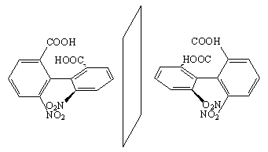
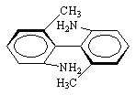 R-(-)2,2'-diamino-6,6'-dimétylbiphényle

PLAN CHIRAL:
Le plan chiral est plus délicat à déterminer. C'est le plan qui contient le plus grand nombre d'atomes, la chiralité est due au fait que 1 ou plusieurs atomes sont hors de ce plan.
Exemple
composé ansa ou le cycle saturé est trop petit pour permettre la libre rotation du phényle substitué, le plan considéré est le plan du cycle benzènique.
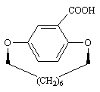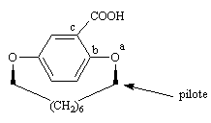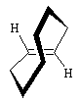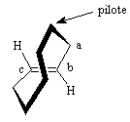
trans-cycloalcène, si le cycle est petit, trans cyclo-octène par exemple, la double liaison ne peut tourner autour des liaisons , le plan de chiralité est le plan de la double liaison.
Dénomination. On recherche hors du plan, l'atome le plus proche de celui-ci, s'il y en a plusieurs on choisit le prioritaire selon C.I.P. (atome dit "pilote"), on considère ensuite les trois atomes adjacents dans le plan, s'ils sont plusieurs on prend les prioritaires. Si la séquence , vue du pilote est selon le sens des aiguilles d'une montre le composé est dit pR, sinon pS.
Pour le cyclo-octène il y a deux atome pilotes possibles de même priorité. Le carbone suivant dans le plan est noté a, il est lié à deux H, hors du plan donc exclus et au C éthylénique qui est donc b, ce dernier est lié à H et à un autre C éthylènique prioritaire par rapport au H. C'est donc ce second carbone qui est c. Vue du pilote, la séquence a,b,c dans le plan est dans le sens des aiguilles d'une montre. La formule est donc pR.
Pour le composé ansa, il n'y a qu'un pilote déterminé par la priorité créee par la proximité du COOH dans le cycle. O est a, b est le C du phényle lié à O, c est le suivant sur le cycle. Il y en a deux, celui porteur du COOH est prioritaire.

Alcènes cycliques trans.
Difficiles à classer, ils présentent une isomérie optique tant que la longueur du cycle est trop courte par rapport à la grosseur des substituants de la double liaison. Par exemple le trans-cyclooctène existe sous deux formes énantiomères alors que la nonène analogue est trop mobile pour donner des isomères stables pendant assez de temps. Selon que la fermeture du cycle se fait devant ou derrière la double liaison, deux isomères optiques se forment.
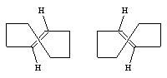

HELICITE.
Pour les axes comme pour les plans de chiralité, on emploie aussi les descripteurs P (plus) et M ( moins) propres à la structure en hélice. La correspondance aR = M et pR= P est générale et entraîne aS = P et pS = M.
P signifie plus. Il dénomme une structure hélicoïdale qui se déroule dans le sens des aiguilles d'une montre, quand on progresse selon l'axe de l'hélice, (en s'éloignant de l'observateur). Si le pas est à gauche l'hélice est dite M (moins).
En prenant les mêmes atomes et les mêmes priorités on retrouve pR = P, mais pour l'axe de chiralité la séquence définie dans les conventions P/M est 1,1',2,2' et non 1,2,1',2' ce qui implique que aR = M.

Composés à structure hélicoïdale
Les acides aminés constituent généralement, dans les composés naturels, des longues chaînes, dites chaînes peptidiques, qui ont souvent des structures en hélice (hélice droite de l'ADN). On peut alors avoir du fait de cette structure chirale 2 antipodes optiques:
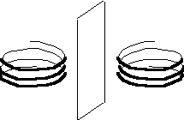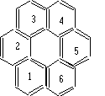
Hélice droite Hélice gauche Hélicènes
Certaines molécules aromatiques comportant plusieurs noyaux peuvent être optiquement actives du fait d'une structure en hélice due à des raisons stériques. On a ainsi synthétisé des HELICENES (à 7,8,9 ou plus, noyaux aromatiques ).
Le 7ème noyau recouvre le l ^{er} et on a alors une structure en hélice qui peut-être droite ou gauche ce qui entraîne la CHIRALITÉ.

Le cas des SPIRANES
Les spiranes comportent deux cycles ayant un carbone sp3 commun. Les plans des liaisons du carbone tétraédrique sont perpendiculaires et cela entraîne que les deux plans moyens des cycles soient perpendiculaires. Cette structure implique généralement la chiralité dès que les cycles sont substitués.
Le spirane le plus simple est le spiro-2,2-pentane, pour lequel le carbone spiranique est sp3.
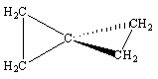
On s'aperçoit qu'il présente une certaine analogie géométrique avec l'allène et est donc susceptible lorsqu'il est substitué de présenter une isomérie optique.
Ex : Spiro-4,4-nonane dione-2, 2'.
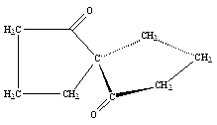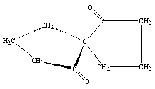
Mais selon la place des substituants différents types de chiralités sont rencontrés.
Type axial. Chaque cycle porte deux substituants différents dont les positions se correspondent dans une rotation axiale, il n'y a pas de carbone asymétrique.
Type central chaque cycle porte un ou des substituants hors de l'axe des cycles, pas de véritable carbone asymétrique, mais en fait une hélicité.
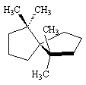
Type autre: substituants sur l'axe sur un cycle et hors de l'axe sur l'autre: Le carbone en haut à gauche est asymétrique.
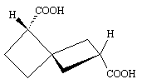
Le premier cas est traité comme un allène, ici le composé représenté est aS. On a deux énantiomères
Le second cas relève, par convention, du centre de chiralité. Le centre est le carbone de jonction. On privilégie un cycle par rapport à l'autre, n'importe lequel, et on détermine selon un séquence 1,1',2,2'. Ici le composé représenté est R. La encore on a que deux énantiomères.
Le dernier cas présente quatre stéréoisomères. On traite le carbone centre de chiralité, en R/S et le second en cis/trans. Ici le composé est 1S,6 trans.

OBTENTION DE SUBSTANCES OPTIQUEMENT ACTIVES
Outre les synthèses asymétriques toujours délicates mais de plus en plus fréquentes, on peut obtenir ces composés à partir de racémiques, opération appelée DÉDOUBLEMENT ou (anglicisme) RÉSOLUTION du mélange racémique. Les besoins et les méthodes actuelles, notament en matière de médicament ont rendu ces procédés industriels.
Les principales méthodes sont:

La séparation mécanique ou triage manuel (Intérêt historique)
Employé par PASTEUR en 1848, cette méthode consiste à dissoudre le racémique dans un solvant adéquat et à le recristalliser soigneusement. Il peut alors arriver que les deux énantiomères cristallisent sous deux formes différentes (symétriques par rapport à un plan) on les trie alors à la pince et au microscope.
C'est ainsi que PASTEUR sépara pour la première fois 2 isomères optiques dans le cas du tartrate double de sodium et d'ammonium (dl).
Na-OOC-C*H(OH)-C*H(OH)-COONH₄ (dl) -› (d) + (l)
Il s'agit là d'un exemple d'un grand intérêt historique et épistémologique, mais rarissime car seul quelques composés cristallisent sous des formes ainsi isolables. Il faut que les cristaux formés présentent une hémièdrie observable.
Un cristal peut être holoèdrique, à chaque face correspont une face parallèle, ou hémièdrique, où les faces parallèles sont absentes.
Or tous les racémiques ne donnent pas de cristaux hémièdriques seuls quelque rares classes cristallines autorisent ce phénomène. La taille des cristaux peut rendre inobservable l'hémièdrie.
Une circonstance particulièrement exceptionelle a rendu possible l'observation de Pasteur. Un racémique peut cristalliser sous trois formes:
Le conglomérat de cristaux des deux énatiomères, chaque cristal étant composé de molécules homochirales.
Le composé racémique, solide, est formé de cristaux dans lesquels on retrouve un nombre égal de chaque énantiomère.
Le pseudoracémique qui est une solution solide des deux énantiomères,dans laquelle un mélange dans le rapport 1:1 est présent sans ordre dans la phase solide..
Il se trouve que Pasteur a travaillé au dessous de 28°C, mais au dessus de cette température la précipitation se fait sous forme d'un monohydrate (et non d'un tétrahydrate) qui est un composé racémique dont les cristaux ne présentent pas d'hémièdrie.
Néanmoins ces quelques cas de dédoublement spontanés ont permi de rechercher des composés dérivés formés de façon reversible qui forment des conglomérats séparables. Cette méthode élargit notablement le champ d'application du triage manuel. Un exemple est celui des acides aminés, alanine, leucine et triptophane qui cristallisent sous forme de composés racémiques, tandis que leurs sels, les benzènes sulfonates sont des conglomérats. On arrive même à transformer parfois un composé racémique en conglomérat par abaissement de la température.

Cristallisation sélective ou préférentielle.
Dans la solution saturée d'un racémique on peut amorcer la cristallisation sélective d'un énantiomère en ensemençant la solution par un germe cristallin optiquement actif. L'autre énantiomère reste alors en solution. Il s'agit alors d'un processus non équilibré qui ne se produit qu'avec les substances qui donnent des conglomérats, ou du moins, s'ils donnent des racémiques, on se placera à une température où ces derniers ne se forment pas. A + de 45°C le chlorhydrate d'hystidine ne se dédouble pas du fait de l'existence du composé racémique métastable même par cristallisation préférentielle.
On améliore le procédé en faisant plusieurs cristallisations successives en enrichissant alternativement par l'un puis par l'autre énantiomère après avoir rajouté du racémique.
Exemple: cinnamate d' -méthylbenzylamine.
-CH=CH-COO⁻, ⁺NH₃ -CH(CH ₃)-
Le point de fusion du racémique est inférieur à celui de chaque énantiomère.(général pour les conglomérats)
(+) ou (-)F° = 165-167 et (±)F° = 145-147°C
Il en va de même pour la solubilité, celle du racémique est toujours plus élevée que celle de chacun des composants. La présence d'un excès de l'un d'eux va entrainer la précipitation de celui-ci. Mais cette précipitation est limitée et vouloir la pousser plus loin par un fort refroidissement amène une précipitation du racémique sous forme de conglomérat.
1- On dissout donc15,5g de racémique dans le méthanol en le chauffant avec12,1g de (±)- -méthyl benzyamine et HCl aqueux.
2- Après ensemencement par 20mg de (+)énantiopur on récupère après 1 heure 3,4g de cristaux à 75% ee en (+).
3- On rajoute en solution (a chaud) 3,5g de racémique et après refroidissement 20mg de (-)énantiopur.
4- On récupère après 1 heure 5,4g de cristaux à 85% ee en (-).
Toute tentative d'amélioration en augmentant le temps d'attente, augmente les masses précipitées mais diminue les enrichissement optique. Une recristallisation à partir des cristaux ainsi formés donne des composés quasiment pur.
Le procédé est sous contrôle cinétique et des mesures comme l'augmentation de la vitesse d'agitation ou l'irradiation par ultra-son donnent des résultats favorables.
Des procédés industriels utilisent cette méthode avec des cycles successifs avec des quantités de l'ordre du kilogrammes et 30 à 40 cycles

Séparation par une combinaison chimique avec une substance optiquement active.
C'est la méthode la plus générale et elle est également due à PASTEUR (1852) , ce procédé se révèle encore utile dans beaucoup de cas à l'heure actuelle. Prenons par exemple le cas d'un acide racémique qui sera noté A (dl) (acide tartrique par exemple) sur lequel on fera réagir une base organique optiquement active B (d) (la strychnine est facilement obtenue sous sa forme active dextrogyre par extraction à partir de certains végétaux)
A (dl) + B (d) -› AB (dd) + AB (ld)
Les 2 sels obtenus ne sont pas énantiomères, mais diastéréoisomères. En effet l'énantiomère de AB (dd) est AB (ll). Celui de AB (ld) est AB (dl). N'étant pas énantiomères, ils ont des propriétés physiques différentes: l'un peut être plus soluble dans un solvant que l'autre par exemple et ils pourront être séparés par les méthodes d'analyse chimique ordinaire (cristallisation, chromatographie, etc.).
A partir des 2 sels AB (dd) et AB (ld) on pourra alors régénérer les 2 acides A (d) et A (l) et on aura ainsi effectué la résolution ou le dédoublement de l'acide racémique de départ.
Exemple Séparation des énantiomères du 2-Phényl-3-méthylbutanoïque
D'après C. Aaron, D Dull, J. L. Schmiegel & al. j.Org.Chem. 32,2797 (1967)
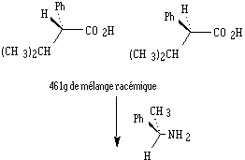
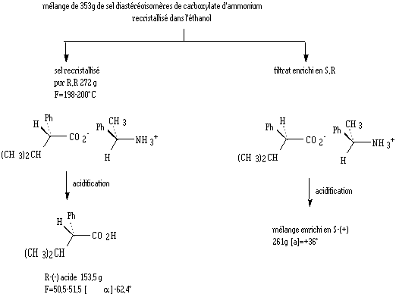
Bien que la dernière étape de la méthode traditionnelle soit une séparation de diastéréoisomères par cristallisation fractionnée, les méthodes chromatographiques sont souvent plus pratiques. Les diastéréoisomères ont des cœfficients d'absorption différents sur les phases stationnaires achirales et sont séparables par la chromatographie classique et même mieux par la chromatographie en phase liquide à haute performance (HPLC).

Séparation cinétique.
Un autre moyen de séparation utilise la différence de vitesse de réaction de chaque énantiomère avec un réactif chiral. Les énergies de états de transition de chaque énantiomère sont différentes, car les deux états sont diastéréoisomères (SubstratR-réactifR et substratS-réactifR), d'où la différence de vitesses. Si la réaction est conduite avec une proportion de réactif inférieure au condition stœchiométriques, il s'en suit un enrichissement autant dans les produits que dans le mélange n'ayant pas réagit. Le schéma suivant résume le principe de séparation cinétique.
énantiomères R + S
Réaction incomplète avec un réactif chiral A optiquement pur
Si vitesse avec R > vitesse avec S Si vitesse avec S > vitesse avec R
Substrat n'ayant pas réagit enrichi en S Substrat n'ayant pas réagit enrichi en R
Produit enrichi en R-A Produit enrichi en S-A
Puisque la séparation est fondée sur la différence de vitesse le degré d'enrichissement atteint dépend de l'importance de cette différence ainsi que du degré d'avancement de la réaction. Pus grande est la différence, plus grand est l'enrichissement optique. On peut repérer cet enrichissement en mesurant le pourcentage d'excès énantiomérique ou de pureté optique:
%ee = [( mélange) / ( énantiopur à la même concentration )]x100
selon la loi de Biot % ee = ( [ ]lc majeur + []lc mineur) .100 /( [ ]l(c majeur + c mineur))
= ( c majeur + c mineur) .100 /( (c majeur + c mineur))
soit en mole % ee = 100x [ R]-[S]/ [ R]+[S] si par exemple, R est le majeur
or [ R]-[S]/ [ R]+[S] = [ R]/ [ R]+[S] - [S]/ [ R]+[S]
d'où encore % ee = (fraction molaire majeur- fraction molaire mineur).100
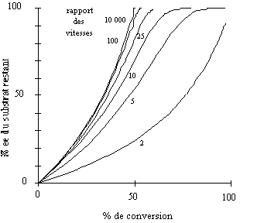
La relation entre la pureté optique du substrat restant et le degré d'avancement de la réaction est donnée dans le graphique suivant. Il faut quand même remarquer que pour les valeurs de 100% de pureté optique et de 100% de conversion (cas de petits rapport de vitesses) la masse de réactif restante est nulle ou tend vers zéro.
Exemple de séparations cinétiques.
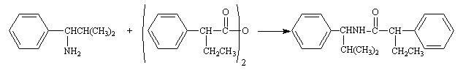
Rapport R,S/S,S = 1.75 avec 0.25 % équivalent anhydride
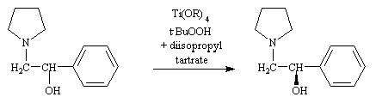
taux de récupération 37% rendement effectif 95%
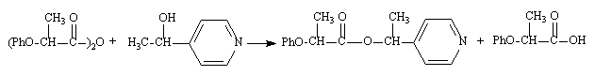
1 équivalent isomère S: 1 équivalent 92% ester R,S + 8% ester S,S 84% ee S
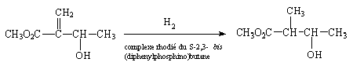
énantiosélectivité 6,5 :1
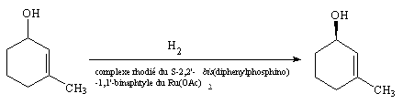
taux de récupération : 48%
rendement effectif : 96%

Séparations catalytiques et enzymatiques.
La préparation de molécules chirales peut aussi être faite en utilisant des catalyseur chiraux. Là, comme précédemment, l'action de séparation sera possible grâce à des états de transition ayant des caractères de diastéréoisomères, donc des propriétés différentes, et des énergies différentes. Ces énergie différentes contrôlent la sélectivité de la réaction. Si la réaction crée un nouveau centre d'asymétrie, il peut alors en résulter une préférence pour l'un de énantiomère.
Les enzymes constituent un groupe particulièrement important de catalyseur chiraux. Les enzymes peuvent donner un grand nombre de réactions, ce sont des catalyseurs très efficaces et hautement sélectifs. Dérivant des L-aminoacides naturels, ce sont des composés optiquement purs et généralement un des énantiomères du substrat est nettement plus réactif que l'autre. La catalyse enzymatique est fondée sur une adaptation tridimensionnelle de la molécule sur un site actif, ainsi le degré de sélectivité entre deux isomères est souvent élevé. Les réactions par catalyse enzymatique peuvent donc être utilisées pour séparer deux énantiomères. Les enzymes disponibles les mieux connues sont celles qui catalysent l'hydrolyse des esters et des amines, (estérases, lipases, peptidases, acylases) et celles qui favorisent l'oxydation des alcools en cétones ou en aldéhydes, (déshydogénases). On utilise les enzymes purifiées, ou on fait la réaction dans un incubateur avec le micro-organisme, (levure par exemple), qui produit l'enzyme appropriée durant une fermentation . le tableau suivant donne quelques exemples de séparation enzymatiques.
Exemples de séparations enzymatiques.
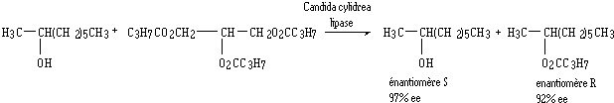
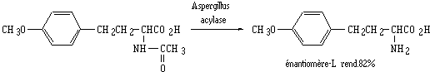
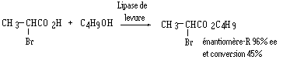
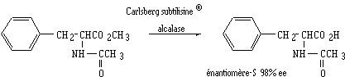
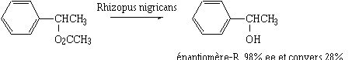

Procédés de séparation physiques.
D'autres méthodes de séparation utilisent la différence entre deux énantiomères liés par une liaison non covalente à une substance chirale. C'est le principe de la séparation par chromatographie sur un adsorbant homochiral. La liaison non covalente entre l'adsorbant et les énantiomères forme des complexes diastéréoisomères qui ont des énergies de liaison différentes. L'équilibre entre l'état lié et l'état libre est de ce fait distinct pour chacun des énantiomères. D'où une vitesse de migration propre à chacun qui autorise une séparation. Bien que le principe soit connu et compris depuis un certain temps, ce n'est que récemment (1983-86) que les progrès des techniques de chromatographie, et de préparation d'adsorbant optiquement purs, permet la réalisation pratique de telles séparations. Une publication rapporte la séparation d'une série d'aromatiques, dans la gamme de 1 à 8 g, sur une silice greffée avec un réactif chiral, (W.H. Pirkle & al J.Org.Chem 1982, 84, 86). Plus précisément, le groupe hydroxyle de la surface de la silice est lié à un dérive de la Rphénylglycine. A moyenne pression un racémique est passé sur la colonne et des séparations totales sont obtenues. L'utilisation de la HPLC à amélioré les capacités de séparation. La CPV est aussi utilisée.

Analyse de la pureté optique
La différence entre les propriétés physiques des diastéréoisomères est aussi une base d'une méthode particulièrement sensible, pour mesurer la pureté optique d'un mélange. Bien qu'en principe il suffise de mesurer le pouvoir rotatoire du mélange, il faut dans ce cas, connaître avec suffisamment de précision l'activité de l'énantiomère pur . Ce qui n'est jamais le cas avec une molécule nouvelle, et même rarement pour des molécules récemment synthétisées.
Si un dérivé de composé chiral est obtenu avec la formation d'un nouveau centre asymétrique, les deux énantiomères donneront différents diastéréoisomères aux propriétés physiques distinctes. Les quantités de chacun sont mesurables, par exemple en RMN. L'énantiomère pur donne son spectre, le mélange de diastéréoisomères donne deux spectres superposés différents, dont les intensités sont proportionnelles aux quantités de chacun. En utilisant un réactif chiral on forme les diastéréoisomères. Le réactif de Moscher, un des plus employés, car son cycle aromatique provoque de grandes variations de déplacements chimiques entre les diastéréoisomères qu'il forme avec une molécule chirale.
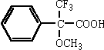
Réactif de Moscher
acide 2-méthoxy-2-phényl-3,3,3-trifluoropropanoïque
noté aussi acide -méthoxy--trifluorométhylphénylacétique R ou S
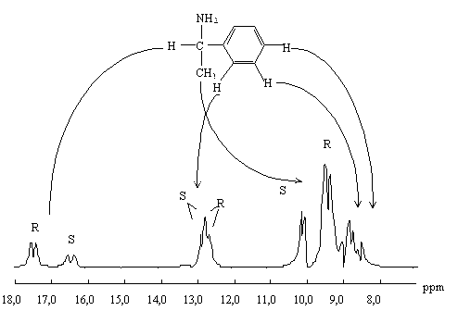
Spectre RMN de la 1-phényléthylamine en présence de réactif décaleur montrant les différences de glissement chimique du méthine et du méthyle ainsi que les rapports des énantiomères R et S.
Les variations en RMN sont aussi provoquées par la formation de complexes non covalents entre molécules chirales et un réactif chiral. Plusieurs lanthanides ont la capacité de former des complexes solides avec les alcools, cétones et d'autres molécules ayant un caractère basique au sens de Lewis. Si le lanthanide est dans un environnement chiral du fait d'un ligand chiral optiquement pur, deux diastéréoisomères sont formés. Les lanthanides induisent de forts glissements chimiques, il en résulte alors deux spectres superposés nettement décalés.
La figure précédente donne le spectre obtenu pour le mélange d'énantiomères de la 1-phényléthylamine en présence d'un réactif chiral "décaleur"(NDT) (chiral shift reagent).

Dispersion rotatoire et Dichroïsme circulaire.
Le rapport étroit entre la chiralité et l'activité optique entraîne de fréquente confusion entre la propriété physique et la structure. La mesure du pouvoir rotatoire est sensible aux conditions de mesure, température, solvant et longueur d'onde. Par convention cette dernière est fixée à 589 nm, raie D du sodium,et à 20°C. On note [ ] ²⁰_{D} la valeur obtenue.
La mesure de la rotation en fonction de la longueur d'onde donne la courbe de dispersion rotatoire du composé. (en anglais ORD pour Optical Rotatory Dispersion.) . La forme de cette courbe est fonction de la configuration du composé et de son spectre d'absorption. Des corrélations ont été établie entre la forme de ces courbes et la configuration de composés similaires.
D'autre part, les molécules chirales absorbent différemment la lumière polarisée circulairement, selon la longueur d'onde. On appelle dichroïsme circulaire, (CD en anglais), la grandeur qui exprime l'ellipticité molaire.(Voir cours de physique).
= 3330 ( > l - r )
l et r sont les cœfficients d'extinction molaire de la lumière polarisée circulairement à droite et à gauche.
= f( ) est la courbe de dichroïsme circulaire. Deux énantiomères ont des courbes opposées. Un composé peut avoir plusieurs bandes d'absorption de signes différents.
Bien que ces courbes ORD et CD, sont historiquement les méthodes de détermination des structures et de pureté optique, d'autres techniques sont utilisées aujourd'hui. La Chromatographie liquide à haute pression (HPLC) sur phase chirale est utilisée tant en analyse qu'en préparation. Des phases stationnaires chirales sont aussi développées en chromatographie gaz-liquide. (GLC).

